附件2：
普通高等学校英语应用能力（A级）考试
网上报考操作流程说明
1．登陆报考网站（http://jwgl.hnisc.com/），点击“用户登录”，进入以下页面：
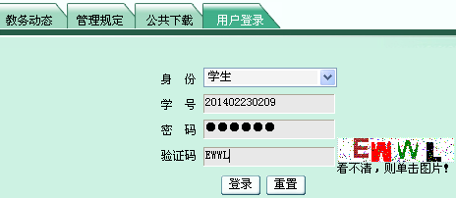
默认状态为123456
选择“学生”
依次录入学号、密码、验证码------选择“登录”
2、点击“学生成绩”，进入以下界面：
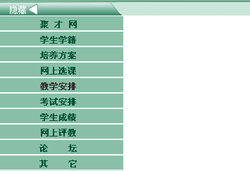
↓ ↓ ↓ ↓
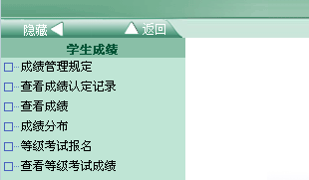
↓ ↓ ↓ ↓
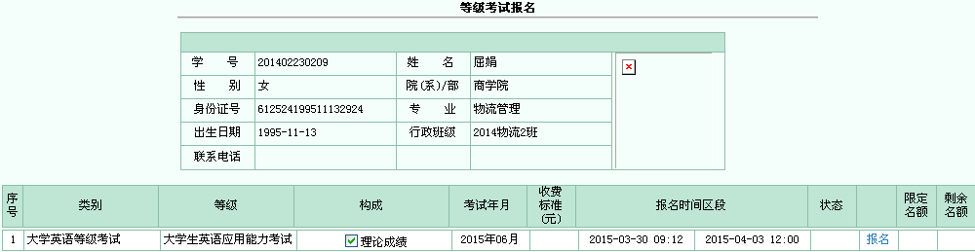
核对基本信息
选择“报名”
备注：基本信息（身份证号、学院、专业、班级）如有误，请先点击“报考”，在报考资格确认的时候再作修改。
↓ ↓ ↓ ↓
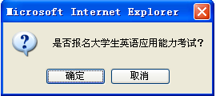
↓ ↓ ↓ ↓
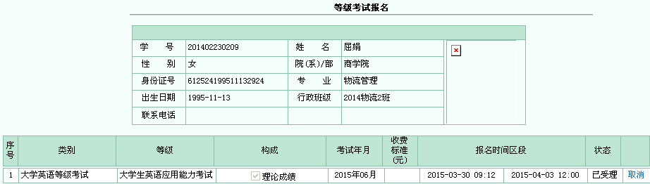
网上报考成功
“已受理“即代表网上报考成功，关闭窗口退出即可。整个报名工作完成。

